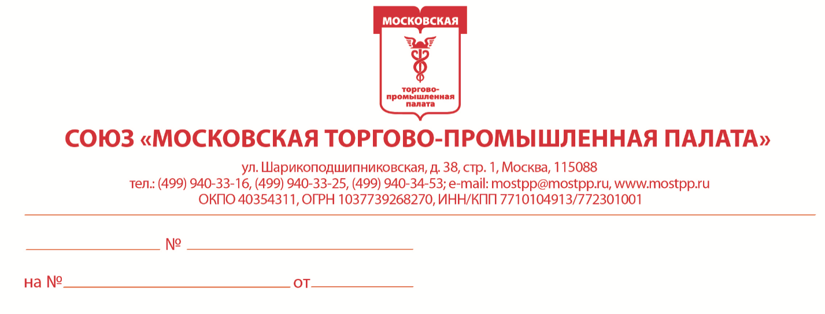

**АКТ ЭКСПЕРТИЗЫ № ${number}**

**для оформления сертификата происхождения товара (СТ-1)**

**1. Эксперт:** ${expert}

**2. Дата составления акта**: ${date} г.